**Спеціалізована школа І-ІІІ ст. ім.О.Маковея**

**з поглибленим вивченням інформаційних технологій та технологічних дисциплін**

**м.Заліщики**

**на тему:**

**Підготувала вчитель**

**початкових класів**

**М.М.Золота**

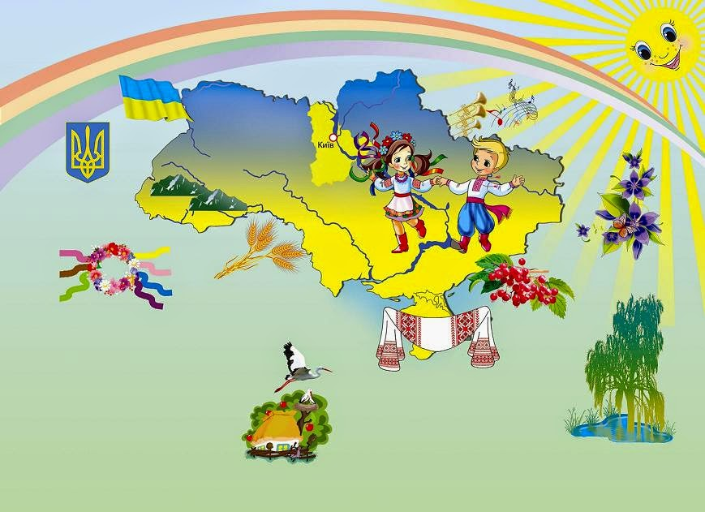

**2015 рік**

**Тема.** "Україна – наш спільний дім"

**Мета**. Поглибити знання учнів про нашу державу – Україну;

знайомити учнів з національними символами України;

формувати в учнів орієнтири на загально - людські цінності;

виховувати у дітей почуття гордості й любові до своєї держави,

її історії, державних і народних символів, усвідомлення себе, як

невід’ємної частини українського народу;

виховувати патріотів рідної держави.

**Обладнання.** Карта України, на плакатах записані вислови про Україну, прислів’я про рідний край, плакати з символікою України, портрети визначних людей, географічна карта України, фонограми гімну та пісень про Україну,

**Епіграф уроку**. **Виростай, дитино, й пам’ятай:**

**Батьківщина – то найкращий край.**

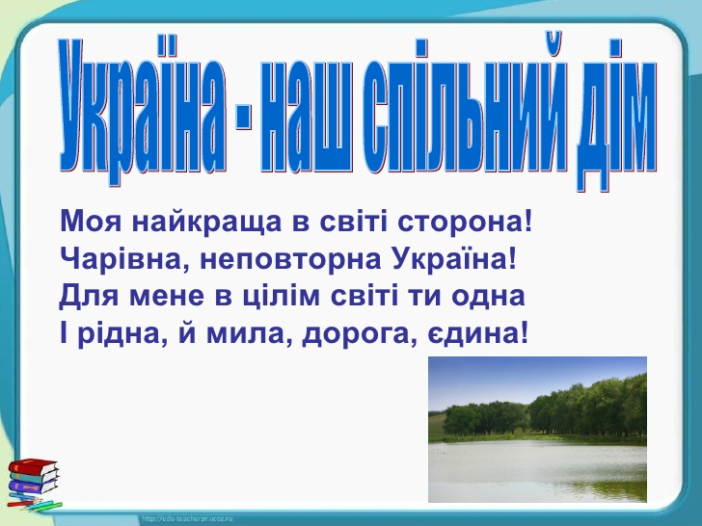 (Д.Павличко)

**І. Привітальне слово вчителя.**

**ІІ. Створення позитивного настрою. Проблемна ситуація.**

**Учні читають вірші. Клас відгадує загадки.**

**Уч.1.** Красивий, щедрий рідний край

І мова наша солов’їна.

Люби, шануй, оберігай

Усе, що зветься … **Україна.**

**Уч.2.** На землі великій

Є одна країна:

Гарна, неповторна,

Красна, як калина.

І живуть тут люди,

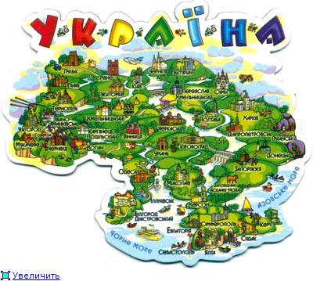 Добрі, працьовиті,

І скажу, до речі,

Ще й талановиті.

Землю засівають

І пісні співають,

На бандурі грають

І вірші складають.

Про ліси і гори,

І про синє море,

Про людей і квіти…

То скажіть же, діти,

Що це за країна?

- Відгадати загадку, пояснити значення слова-відгадки.

**ІІІ. Оголошення теми і мети уроку**.

Любі діти! Рада бачити вас здоровими і відпочилими за літо у нашому класі. Ми розпочинаємо наш перший урок. Він присвячений краю,де ми живемо, рідній Україні. За літо ви читали,подорожували,дізналися багато нового.

На сьогоднішньому уроці ми здійснимо уявну подорож нашою Батьківщиною. Щоб у дорозі не заблукати ми відкриємо цей конверт, де знаходиться план нашої подорожі.

**План уроку**

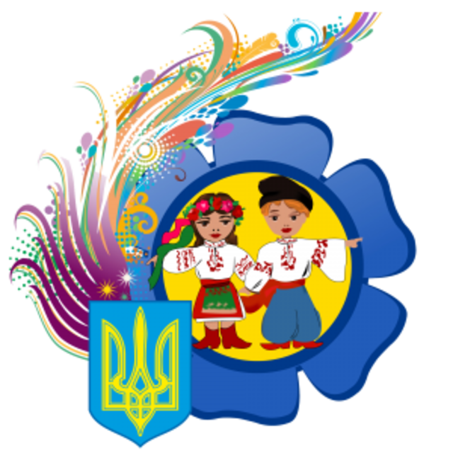

1.Державна символіка.

2.Поетична.

3. Історична.

4.Розважальна.

5.Народні символи

6.Мова калинова.

7.Пісенна.

8. Твоя книжкова полиця.

9. Привітальна.

**ІІІ. Опрацювання теми уроку**.

**Станція 1**: Державні символи України.

Кожна людина любить той край, де народилася і живе. Кожен пишається своєю рідною землею. Україна – це велика держава.

Уч.1. Моя Батьківщина – це вишеньки цвіт,

І верби над ставом, й калина.

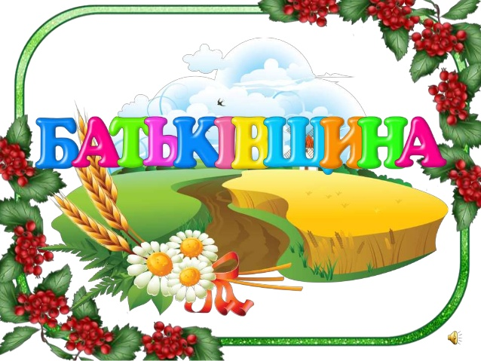Моя Батьківщина – це мрії політ,

Це рідна моя Україна!

Уч.2. Моя Батьківщина – це наша сім'я,

Затишний куточок і хата.

Це мама, татусь, бабця дідо і я,

Всі рідні і друзів багато.

Уч.3. Моя Батьківщина – це злагода й мир,

Та небо бездонне й чудове.

Це пісня чарівна, що лине до зір,

Й дитинство моє світанкове.

Уч.4. Моя Батьківщина – ліси і поля.

Від них в нас і радість, і сила.

Це та найсвятіша і рідна земля,

Що кожного з нас народила.

Зовсім недавно ми відзначали день народження, який святкувала вся держава. Що це за день? Скільки років нашій державі?

24 серпня 1991 року,тобто 20 років тому прийнято Акт проголошення незалежності України. Україна має тепер свої державні символи: Герб, Прапор, Гімн, які уособлюють її історію. Герб - символ влади. В його основу покладено стародавній золотий Тризуб. Національний прапор - синьо-жовтий стяг. Жовтий колір-це колір жовтої ниви, хліба, зерна. Синій колір - це колір чистого мирного неба. Державний гімн України написали М.Вербицький і П.Чубинський.

 Герб, Прапор, Гімн - візитна картка держави, яка вирізняє її поміж інших країн світу.

*В небі блакитному сонечко сяє,*

*Всіх на землі теплом зігріває.*

*Лан золотистий за селом колоситься,*

*Жовтого кольору стигла пшениця.*

*Герб старовинний – на синьому тлі*

*Сонячно сяє тризуб золотий.*

*Жовто-блакитний наш стяг України*

*Сонячний, мирний ,чистий, святий.*

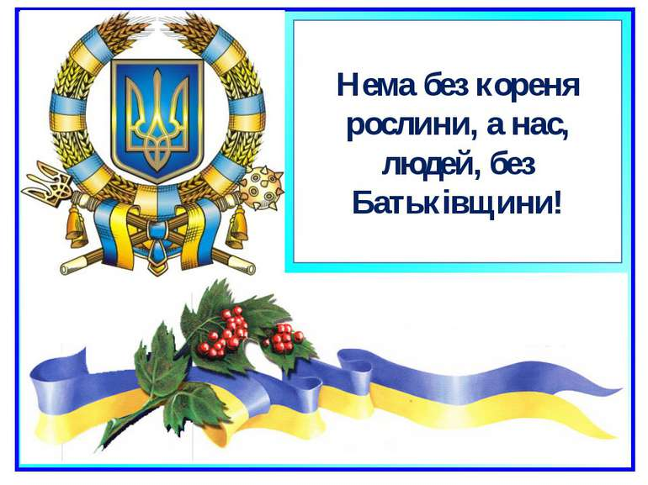

Запам’ятайте народне прислів’я:

Тому, ви молоде покоління, повинні високо цінувати і берегти національні символи своєї країни. Бути справжніми патріотами. Хто такий ПАТРІОТ?

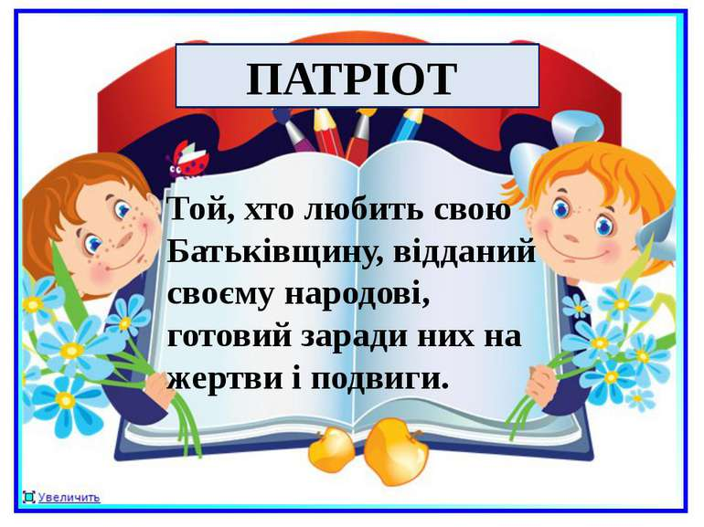

А зараз на слайді ви побачите слова, давайте повторимо їх разом:

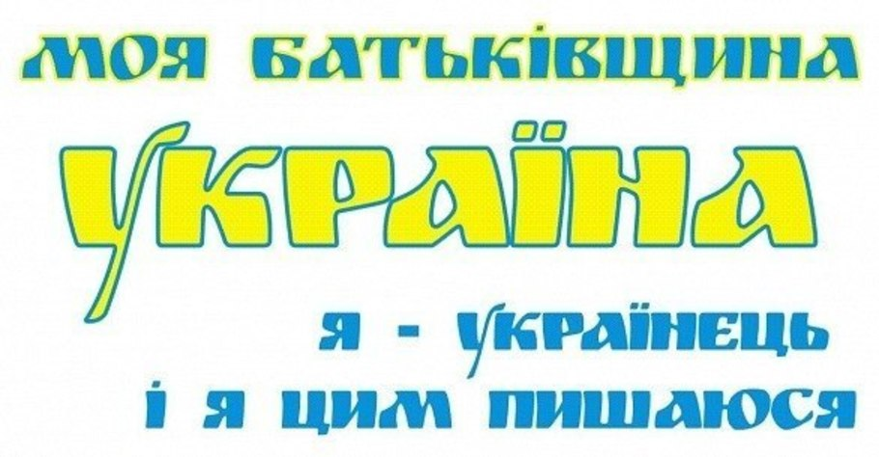

**Станція 2** : Поетична.

***1) Інтерактивна технологія «Мозковий штурм»***

- Складемо тематичну «павутинку» до слова Україна.

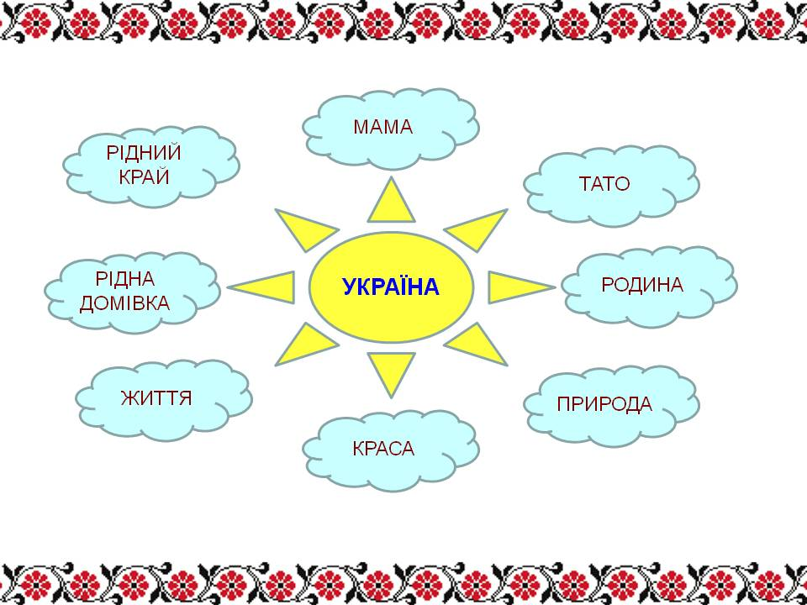

-Діти, давайте підберемо слова, які б передали наші почуття до рідної Батьківщини.

Слова для довідки: найкраща, найрідніша, наймиліша, найсвітліша, найдорожча.

.

- А чому саме такі ніжні слова ми підібрали до слова «Україна».

- Правильно, щоб показати нашу любов і захоплення нею.

**Уч.1.** Я люблю кожну квіточку в полі

І струмок, що до річки біжить.

І високі, до неба тополі,

Й чисту-чисту небесну блакить.

**Уч.2**. І у синьому небі лелеки,

Й журавлину осінню печаль.

Й споришеві стежки, що далеко

Розійшлись по землі в синю даль.

**Уч.3.** У маленькі свої долоньки

Я промінчики сонця ловлю.

Україну мою, рідну неньку,

Я усім своїм серцем люблю.

***2) Читання учнями віршів про Україну***.

- А тепер послухаємо, як українські поети у своїх віршах описали красу нашої Вітчизни, свою любов до неї.

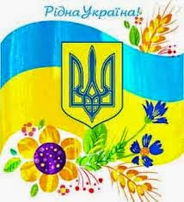

**Учень 1.** Любіть Україну, як сонце любіть,

Як вітер, і трави, і води.

В годину щасливу і в радості мить,

Любіть у годину негоди.

Любіть Україну у сні й наяву,

Вишневу свою Україну.

Красу її вічно живу і нову,

І мову її солов’їну.

**Учень 2**. Тепло своїх долонь і розуму, і серця

Я Україні милій віддаю.

Люблю твої ліси, степи, річки й озерця,

Й ліричну пісню лагідну твою.

І українську мову чарівну й багату,

Та рушники у квітах на стіні.

Люблю наш щедрий рід, в садочку білу хату,

Й розлогий кущ калини на вікні...

**Учень 3**. Й криниці чисті при дорозі з журавлями,

І верби, що схилились до води.

До тебе, рідна, я горнуся, як до мами,

Ти серце полонила назавжди.

Люблю тебе, Вітчизно, мила Україно,

Бо щастя жити ти мені дала.

Для мене ти одна і рідна, і єдина,

Я все зроблю, щоб ти завжди цвіла.

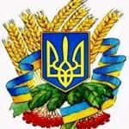

**Учень 4.** Люблю тебе я, мила Україно!

І все зроблю, щоб ти завжди цвіла.

Я буду вчитись в школі на «відмінно»,

Щоб мною ти гордитися могла!

Люблю твої ліси, струмки, джерельця

І все-усе, що є в моїм краю!

Тепло долонь і розуму, і серця

Я Україні милій віддаю!

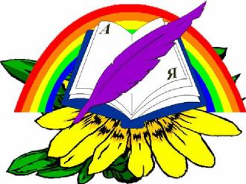**Учень 5**. Різні в світі є країни,

Різні люди є на світі,

Різні гори, полонини,

Різні трави, різні квіти…

Є з усіх одна країна,

Найрідніша нам усім.

То – прекрасна Україна,

Нашого народу дім.

**Учень 6.** Мій край чудовий — Україна!

Тут народились ти і я.

Тут над ставком верба й калина,

Чарівна пісня солов’я.

Все найдорожче в цілім світі,

Бо тут почався наш політ.

Цвітуть волошки сині в житі,

Звідсіль веде дорога в світ.

**Учень 7.** І найдорожча рідна мова

Джерельцем радісно дзвенить,

І мила пісня колискова,

Чумацький шлях кудись зорить...

Усе найкраще і єдине,

І радощі всі, і жалі...

Мій рідний краю, Україно!

Найкраще місце на Землі!

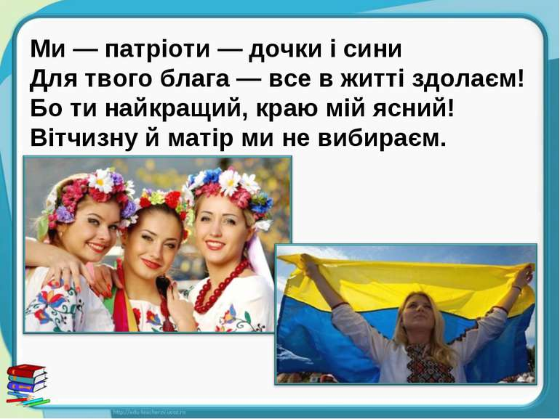

**Станція 3***: Історична*

* - Висловлюючи свою пошану до національних символів України, ми засвідчуємо свою шану нашій незалежній державі. Тільки та людина гідна пошани, яка не цурається свого роду, гідно несе високе звання УКРАЇНЕЦЬ.

На сьогоднішньому уроці ми згадаємо тих людей, які своїм життям і творчістю прославили нашу Україну. Це і відомі письменники та поети, художники, композитори, вчені.

- Розгляньте портрети відомих людей і коротко розкажіть про них.

( На дошці знаходяться портрети Т.Шевченка, І.Франка, Лесі Українки, О.Маковея.)

**Станція 4**: Розважальна.

Фізкультхвилинка.

Учні виконують довільні вправи і рухи під музику.

Встаньте, діти, посміхніться,   
 Землі нашій поклоніться   
 За щасливий день вчорашній.   
 І до сонця потягніться.   
 В різні боки нахиліться.   
 Веретеном покрутіться.   
 Раз присядьте, два присядьте.   
 І за парти тихо сядьте.

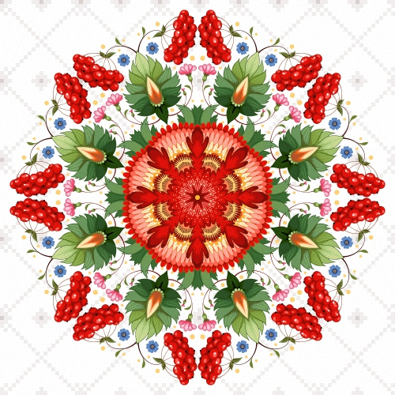**Станція 5**.*Народні символи.*

У кожного народу є свої улюблені речі,дерева ,рослини. Ось верба - символ краси,неперервності життя. Вона дуже живуча: встромиш у землю гілочку - і виросте дерево, засип рану порошком меленої кори - і кров зупиняється. З давніх давен вербу вважали святим деревом. Освячені її гілочки служили оберегами полів від граду,обкурювали хату від хвороб, клали у купіль немовляти.

А ось хрещатий барвінок-символ вічності. За легендою ця рослина заздрила запашній фіалці. яка мала аромат,красу і людську любов. Однак богиня Флора не змогла нагородити рослину великою красою. Зате дала їй гучну назву «вінка»,що означає «перемога». Що ж переможного вбачали люди у цій скромній, з синіми квіточками рослині? В ній прихована могутня цілюща сила перемагати тяжкі недуги.

А це,діти,калина-символ кохання,краси,щастя. Навесні калина вкривається білим цвітом,а восени палахкотить гронами червоних плодів. Калиною уквітчують весільний коровай, оселю, з неї печуть смачні пироги,лікуються. Народ склав про неї багато легенд та пісень.

Ансамбль дівчат виконує пісню про калину.

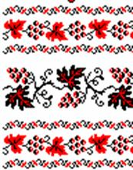 А тепер погляньте на ці рушники. Це теж символ українського народу. Дім без рушників,як сім’я без дітей. Рушники старовинні обереги дому. Вишитий різними візерунками рушник є неодмінним атрибутом багатьох обрядів:з ним зустрічають дорогих гостей,справляють обжинки,проводжають в армію;дівчина подає рушник на знак згоди при сватанні,молоді стають на рушник під час шлюбного обряду,з рушником проводжають в останню путь. У кожному регіоні України свої кольори і орнаменти. Ось цей рушник вишитий червоними і чорними нитками. Чому ж таке поєднання?В пісні співається:

Два кольори мої,два кольори,

Оба на полотні, в душі моїй оба.

Два кольори мої,два кольори

Червоний –то любов, а чорний - то журба.

В житті кожної людини бувають радість та смуток. Я бажаю, щоб на ваших життєвих дорогах-рушниках були тільки світлі,радісні кольори і не було чорних – журби та печалі.

**Станція 6**: Мова калинова.

* Найбільшим скарбом, який передали нам батьки, - є українська мова. Вона ніжна і мелодійна, чарівна і солов’їна, багата та барвиста. Завдання кожного українця – берегти і розвивати її, шанувати і збагачувати . “Мова кожного народу неповторна і своя”- це рядки з вірша. Вона є державною мовою України. Пригадаймо вірші про мову.

Мово, моя найчистіша криниця.

Є і краса, і багатство в тобі.

Кожен приходить до тебе напиться,

В радості, в щасті, у тихій журбі.

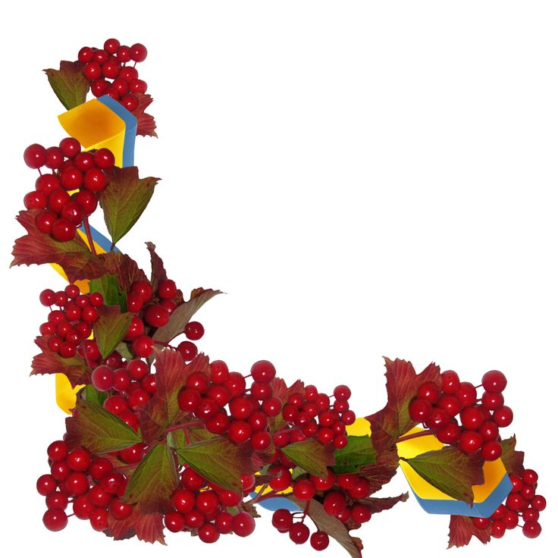Ти з джерела і струмочка дзвінкого,

З лісу і поля, з квіток і роси,

З лугу розквітлого, з небо ясного,

З грому, веселки й світанку, з краси.

**Учень**. Україна – то край славний

Аж по Чорне море.

Україна – то лан пишний,

І степи, і гори.

І як мені України

Щиро не кохати?

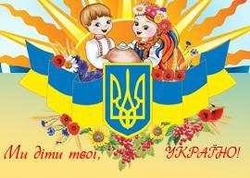Мене ненька по-вкраїнськи

Вчила розмовляти.

І як мені України

Щиро не любити?

Мене вчили по-вкраїнськи

Господа молити.

За свій рідний край і нарід

Я Господа молю:

Зішли, Боже, Україні

І щастя, і долю!

Українська мова- давня й молода.

Світить рідне слово як жива вода.

Звідки воно взялось- діло не просте…

В душу засівалось із душі росте.

Рідна мова в рідній школі!

Що бринить нам чарівніш?

Що нам ближче і миліш?

І дорожче в час неволі?

Рідна мова! Рідна мова!

Що в єдине нас злива?

Перші матері слова,

Перша пісня колискова!

**Станція 7**: Пісенна.

Не цурайся пісні, яку чув од мами,

Не згуби – то мова прадідів твоїх,

Бо зректися пісні, що цвіла віками,

Мов забудь народ свій, даль його доріг

(Учні слухають записи українських народних пісень).

***Українці – найбільше багатство країни.***

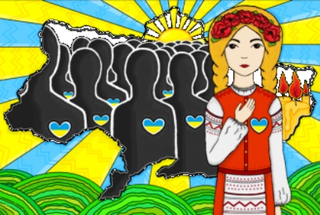- Та найбільшим багатством країни є її громадяни. Українці – працьовитий і волелюбний народ, який найбільше цінить свою незалежність і свободу. Сьогодні настали важкі часи для України. Вже в котре приходиться боротися за свою незалежність. Кращі сини і дочки віддають життя за волю України. Сьогодні слід згадати героїв-заліщан Ореста Квача, Олега Гулька та багатьох інших героїв.

**Станція 8**: *Твоя книжкова полиця.*

Я підготувала для вас виставку книг. Тут ваші улюблені книги українською мовою про далекі походи, про наших дідів і прадідів, що жили на нашій землі, про людей, які славлять Україну в наші дні. Тут ви будете мріяти і співпереживати з вашими ровесниками – героями цих творів.

**Станція 9**: Привітальна*.*

***Інтерактивна гра «Мікрофон».***

Гра «Побажання Україні».

* У народі говорять: «Діти – квіти України». Тож давайте заквітчаємо нашу Україну, своїми посмішками звеселимо її, а теплом сердечок – зігріємо.

(Кожен учень, кладучи у вазу квітку, висловлює своє побажання Україні.)

**ІV. Підсумок уроку.**

***Інтерактивна технологія « Незакінчені речення».***

* Я – українець, тому що …
* Рідну мову потрібно … (Учні висловлюють свої думки)
* Кожна держава має свої національні символи. Це – …
* Національні символи України…
* Це – верба і калина, які є символами …
* Писанка, вінок, вишитий рушник – це ...
* Щоб зберегти неповторну красу України, ми повинні….
* Я можу прислужитися своїй Батьківщині…

- Що найбільше запам’яталося на уроці?

- Що нового ви дізналися?

- Що ще ви би хотіли побажати Україні?

